TÜV Rheinland übernimmt MDCTec Services

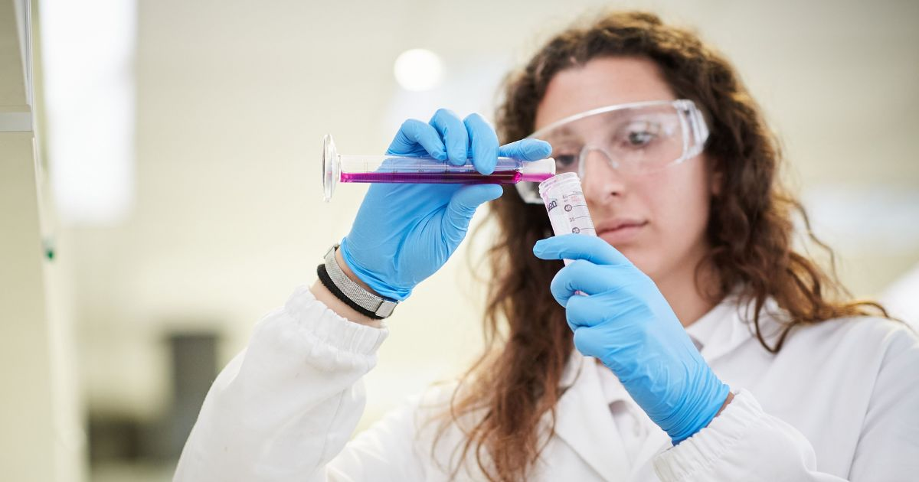

Nov 15, 2022 | Produktsicherheit & Verbraucher

Erweitertes Angebot zur Prüfung und Bewertung von Lebensmittelkontaktmaterialien (FCM) / Exzellente Serviceleistungen entlang der gesamten FCM-Wertschöpfungskette / Internationales Netzwerk für Kunden von MDCTec Services

Ihr Kontakt für redaktionelle Fragen:

**Pressestelle TÜV Rheinland**, Tel.: +49 2 21/8 06-21 48

Die aktuellen Presseinformationen sowie themenbezogene Fotos und Videos erhalten Sie auch per

E-Mail über presse@de.tuv.com sowie im Internet: presse.tuv.com und www.twitter.com/tuvcom_presse

Mit der Übernahme der MDCTec Services GmbH stärkt TÜV Rheinland sein Angebot von Prüfdienstleistungen im Bereich der Food Contact Materials, kurz FCM. MDCTec Services ist ein führender Dienstleister für die Prüfung und Bewertung der Konformität von Materialien und Gegenständen, die mit Lebensmitteln in Kontakt kommen. Zu solchen Materialien gehören beispielsweise Verpackungen für Lebensmittel aus Mehrschichtverbundfolien oder Rohstoffgranulate, wie sie in vielen Produkten mit Lebensmittelkontakt eingesetzt werden.

„Die MDCTec Services hat sich einen exzellenten Ruf bei Herstellern und Händlern aus der Branche erarbeitet. Mit seiner großen Expertise etwa in der Konformitätsarbeit im Zusammenhang mit internationalen rechtlichen Vorgaben für FCM oder der Erstellung von Dossiers für die Aufnahme von Stoffen in Positivlisten ergänzt das Unternehmen die FCM-Dienstleistungen von TÜV Rheinland sehr sinnvoll“, sagt Dr. Michael von Pidoll, verantwortlich für die strategische Geschäftsentwicklung im Geschäftsbereich Produkte bei TÜV Rheinland.

**Internationales Netzwerk von TÜV Rheinland**

MDCTec Services bietet seine Dienstleistungen seit rund 20 Jahren hauptsächlich innerhalb Europas an. Durch die Eingliederung in die globalen Strukturen von TÜV Rheinland stehen den Kundinnen und Kunden von MDCTec Services nun das weltweite Netzwerk und die umfangreiche Laboranalytik des Konzerns zur Verfügung. Dr. Rainer Brandsch, Gründer von MDCTec Services: „Nationale und internationale Regulierungen für Lebensmittelkontaktmaterialien werden immer umfangreicher und komplexer. Daher ist es nötig, Wissen und Erfahrung zu bündeln, um künftigen Herausforderungen gerecht werden zu können. Mit der Übernahme durch TÜV Rheinland ist die MDCTec Services für alle Veränderungen in der Branche bestens aufgestellt.“

TÜV Rheinland erweitert durch die Übernahme seine Marktposition im Bereich Lebensmittelkontaktmaterialien. Die Fachleute des Unternehmens decken mit ihren Prüfungen nun die gesamte Wertschöpfungskette von Lebensmittelkontaktmaterialien ab – vom eingesetzten Rohstoff bis hin zu Prüfungen am Endprodukt.

Weitere Informationen zu den Dienstleistungen von TÜV Rheinland im Bereich Food Contact Materials unter [www.tuv.com/fcm](http://www.tuv.com/fcm).

150 Jahre im Zeichen der Sicherheit: Seit 1872 stellt sich TÜV Rheinland der Aufgabe, Technik für Mensch und Umwelt sicher zu machen. Von der Dampfmaschine bis zur Digitalisierung: Aus den Anfängen als „Verein zur Überwachung der Dampfkessel in den Kreisen Elberfeld und Barmen“ ist ein weltweit tätiger Prüfdienstleister geworden, der in nahezu allen Wirtschafts- und Lebensbereichen für Sicherheit und Qualität sorgt. Diese Verantwortung verbindet heute mehr als 20.000 Mitarbeiterinnen und Mitarbeiter. Sie erwirtschaften einen Jahresumsatz von rund 2,1 Milliarden Euro. Die Expertinnen und Experten von TÜV Rheinland prüfen rund um den Globus technische Anlagen und Produkte, begleiten Innnovationen in Technik und Wirtschaft, trainieren Menschen in zahlreichen Berufen und zertifizieren Managementsysteme nach internationalen Standards. Mit Sicherheit und Nachhaltigkeit gestaltet TÜV Rheinland auch die Zukunft. Seit 2006 ist TÜV Rheinland deshalb Mitglied im Global Compact der Vereinten Nationen für mehr Nachhaltigkeit und gegen Korruption. Website: [www.tuv.com](http://www.tuv.com/)